REPUBLIKA E KOSOVËS/ REPUBLIKA KOSOVO/ REPUBLIC OF KOSOVO
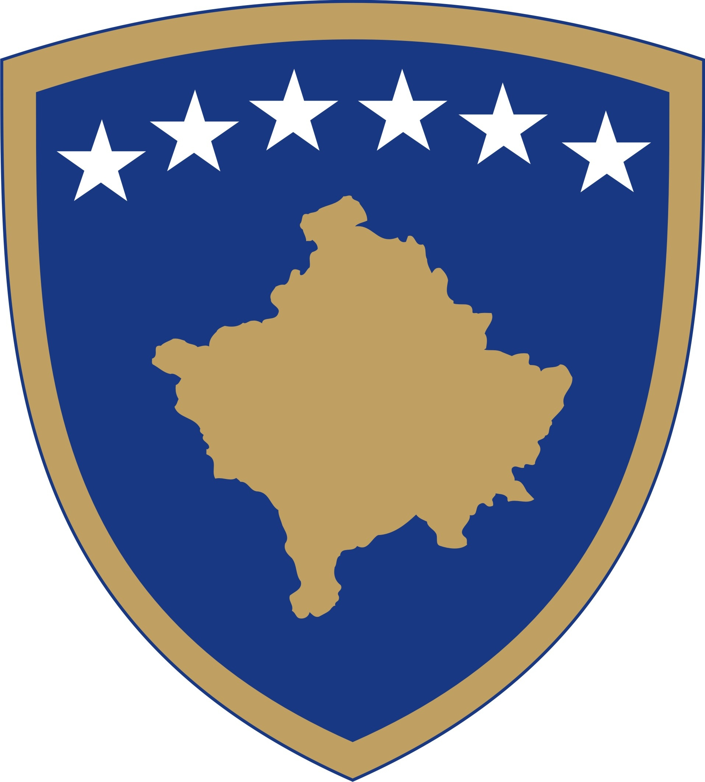

KOMUNA E GJAKOVËS

OPŠTINA ÐAKOVICA/ MUNICIPALITY OF GJAKOVA

Skupština Opštine - Đakovica
01 Br.011/01-5481
Dt. 07.03.2022

Skupština Opštine Đakovica, na osnovu čl.12. 2 slova b) Zakona o lokalnoj samoupravi br. 03/L-040, član 18 Statuta Opštine Đakovica, na sednici održanoj: 07.03.2022.godine, nakon rasprave o tački 6. dnevnog reda: Formiranje Komisije za izmene i dopune Poslovnika o radu Skupština opštine Đakovica je usvojila ovu:

O D L U K U

- Formira se Komisija za dopunu i izmene Poslovnika Skupštine opštine Đakovica u sledećem sastavu:

1. gos. Arbeneša Kuči
2. gos. Ermira Mehmeti
3. gos. Mimoza Šalja
4. g. Baškim Gašaj
5. g. Teki Šalja
6. gos. Krenare Bušaj
7. g. Fazli Hođa
8. g. Frok Djerdjaj
9. g. Burim Bajrami

- Ova odluka stupa na snagu 15 dana nakon registracije u protokol kancelarije Ministarstva za
Lokalnu Upravu i sedam dana nakon objavljivanja na sajtu Opštine.

Odluka se Šalje:

- Predsedniku Opštine g. Ardian Gjini.
- Ministarstvu Administracije Lokalne Samouprave.
- Stručnoj Službi Skupštine Opštine.
- Članovima Komisije
- Arhivi.

Predsedavajuča Skupštine Opštine
_______________
gos. Arbeneša Kuči

